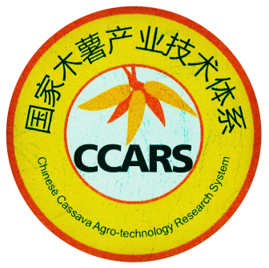
产业经济信息周报

总第235期

2023.3.13-2023.3.19

【本周导读】
- 2月份越南木薯和木薯产品出口规模大幅增长。
- 马来西亚高校研究团队开发出由木薯淀粉和香蕉叶制成的新型可降解塑料容器。
- 柬埔寨木薯生产商与中资企业合作以加强木薯生产和出口。
- 马里共和国女性农民合作社通过种植辣木来实现可持续发展。
- 1月份乌干达的咖啡出口规模持续增长。
- 长沙首趟中老铁路进口木薯淀粉班列助力湖南企业与东盟地区的经贸往来。
- 泰国鲜薯收购价格小幅上涨。
- 越南南部和北部地区鲜薯收购价格小幅上涨，中部地区与上周持平。
- 泰国和越南木薯干片市场价格小幅回落，国内木薯淀粉市场价格小幅上涨。
一、国外木薯产业信息

（一）2月份越南木薯和木薯产品出口规模大幅增长

2023年2月份，越南木薯和木薯产品的出口量和出口额分别为46.80万吨和1.76亿美元，同比分别增长98.20%和90.00%。其中，2月份越南出口中国的木薯和木薯产品的数量、金额分别为43.69万吨和1.62亿美元。

2023年1~2月，越南木薯和木薯产品的出口总量、出口总额分别为70.35万吨和2.68亿美元，同比分别增长38.70%和25.90%。期间，中国是越南最大的木薯和木薯产品出口市场，出口数量和金额分别为65.98万吨（占比93.79%）和2.48亿美元（占比92.54%）。（越南海关总署，3月19日）

（二）马来西亚高校研究团队开发出由木薯淀粉和香蕉叶制成的新型可降解塑料容器

近期，马六甲马来西亚技术大学（UTeM）的研究团队开发了一种由木薯淀粉和香蕉叶制成的创新型环保可降解塑料容器，其形状类似托盘，可用于产品包装。该团队的首席研究员Ridhwan Jumaidin博士表示，由石油制成的普通塑料不仅含有毒化合物而且不可降解，而由木薯淀粉和香蕉叶所制成的塑料无毒且埋在土里只需八周就可分解。另外，该创新型产品是可回收的热塑性塑料，可有效节约资源和提高产品价值。（新海峡时报，3月9日）

（三）柬埔寨木薯生产商与中资企业合作以加强木薯生产和出口

3月11日，柬埔寨安全蔬菜社区联盟（CSVUAC）与中资企业——环球生态米业(柬埔寨)有限公司签署了一份谅解备忘录，旨在促进木薯的生产与出口。柬埔寨农业部表示，该谅解备忘录的签署将有利于促进当地木薯等产业的发展，保障当地农民的收益。据悉，环球生态米业(柬埔寨)有限公司与中国广西壮族自治区亚热带作物研究所开展合作，对柬埔寨的木薯品种和种植情况进行了调查并取得了积极成果。（金边邮报，3月13日）

二、国外辣木与咖啡产业信息
（一）马里共和国女性农民合作社通过种植辣木实现可持续发展

辣木籽含有多种抗炎和抗氧化特性的营养素，在营养保健品领域享有“超级食物”的赞誉。非洲再造林运动利用辣木树来实现可持续发展，在重新造林、扭转贫困的同时保护地球，助力“万亿棵树”的绿色长城计划。

Herou Alliance是马里的女性农民合作社，已经持续向8个国家出口辣木产品，并为当地5000多名女性生产者提供经济支持。据合作社负责人Rokiatou Traore预计，到2025年，Herou Alliance将辣木种植面积扩大为1.2万公顷，既有利于加快马里干旱和半干旱地区绿化速度，形成一个巨大的碳库，也有利于为贫瘠和干燥的土壤提供天然肥料。随着Herou Alliance绿色创新计划的实施，当地孕婴营养不良、农村地区妇女和青年贫困及气候变化等阻碍非洲发展的问题将逐步解决。（The European Sting，3月2日）

（二）1月份乌干达的咖啡出口规模持续增长
据乌干达咖啡发展局（UCDA）统计，2023年1月，乌干达咖啡的出口量和出口额分别为2.97万吨和6735万美元，环比分别增长18%和13.12%，同比分别增长22.97%和8.74%。其中，乌干达罗布斯塔咖啡的出口量和出口额为2.47万吨和4957万美元，同比分别增长了30.91%和23.84%；阿拉比卡咖啡的出口量和出口额为4916.64吨和1778万美元，同比分别下降5.75%和18.85%。由于全球咖啡价格上涨的提振作用，加上罗布斯塔咖啡的主产国越南和巴西的产品供应减少，乌干达咖啡的产量和出口规模均有所增长。（New Vision，3月15日）

三、国内木薯产业信息
长沙首趟中老铁路进口木薯淀粉班列助力湖南企业与东盟地区的经贸往来。老挝时间3月11日，长沙首趟中老铁路国际进口班列从老挝琅勃拉邦顺利驶出。该趟班列搭载了520吨老挝新鲜木薯粉，共40个标箱。经中老铁路到达磨憨口岸后，木薯粉将直达长沙北站，随后分拨至湖南省内各市。在中老铁路开通之前，进口木薯粉大多通过陆运和海运，时间在一个月左右。中老铁路的开通，不仅节省了三分之二的运输时间，而且通过“铁路快通”模式降低了运输成本，大大提高了通关时效，显著加强了湖南企业与东盟地区的经贸往来。（长沙晚报，3月12日）

四、鲜木薯市场行情分析

（一）泰国鲜薯收购价格小幅上涨
泰国农业与合作社部的数据显示，本周泰国国内鲜薯平均收购价格为3.05泰铢/千克（约合人民币614元/吨），小幅上涨0.09泰铢/千克。该部门监测的几家淀粉厂的鲜薯收购价为3.20~3.70泰铢/千克（见表1，约合人民币644~744元/吨），价格整体小幅上涨。

表1 泰国部分地区木薯淀粉厂木薯收购价格情况 单位：泰铢/千克
公司名称 | 区位 | 鲜木薯（25%） | 鲜木薯（30%）
Tapioca Development Co., Ltd. | 罗勇府-班昌 | - | 3.65
Chon Charoen Co., Ltd. | 春武里府-班邦 | 3.25 | 3.50
Chok Yuen Long Industrial Company | 呵叻府 | 3.70 | -
San guan wong Company Co., Ltd. | 呵叻府-梅昂区 | 3.20 | 3.45
Thanawat Phuetphon LP | 甘烹碧府 | 3.45 | -
注：表中25%、30%表示淀粉含量，“-”表示未报价，表中企业名根据泰文直译。
资料来源：泰国农业与合作社部。

（二）越南南部和北部地区鲜薯收购价格小幅上涨，中部地区与上周持平
越南本榨季的淀粉生产已经进入中后期，在产（半产）工厂数量和木薯淀粉产量均持续回落，中部、南部和北部地区鲜薯原料供应呈现震荡下降的态势。本周越南南部和北部地区鲜薯收购价格小幅上涨，中部地区鲜薯收购价格与上周持平。其中，南部地区鲜薯收购价格为3450~3550越盾/千克（约合人民币1014~1044元/吨），较上周上涨50越盾/千克；中部地区鲜薯收购价为2650~2750越盾/千克（约合人民币779~809元/吨）；北部地区鲜薯收购价格为2450~2550越盾/千克（约合人民币720~750元/吨），较上周上涨50越盾/千克。

五、木薯干片、淀粉市场行情分析
泰国木薯干片市场价格小幅回升，国内木薯淀粉市场价格与上周持平。泰国原料供应冷淡，新木薯干片上市量依然偏少，近期泰铢汇率趋于稳定，报价震荡盘整；越南新木薯干片上市量增加，国内市场需求平稳，报价较为稳定。本周泰国木薯干片市场价格小幅回升，越南木薯干片市场价格与上周持平。其中，泰国木薯干片报价区间为FOB（曼谷）270~275美元/吨（约合人民币1871~1906元/吨），较上周上涨2美元/吨；越南木薯干片报价区间为CNF280~285美元/吨（约合人民币1940~1975元/吨）；本周国内木薯干片市场库存量整体保持低位，贸易商交易参考价为2300~2320元/吨，较上周小幅下跌10元/吨（见图1）。
从外盘木薯淀粉市场行情来看，泰国原料供应减少，与上周相比淀粉产量回落，库存量略有下降；越南木薯淀粉产量持续回落。受近期原料涨价生产成本持续增加的推动和中国的需求持续不足等因素的综合影响，泰国和越南木薯淀粉出口行情呈震荡盘整的态势。本周泰国和越南木薯淀粉市场价格与上周持平。其中，泰国木薯淀粉报价区间为FOB（曼谷）480~520美元/吨（约合人民币3326~3603元/吨）；越南木薯淀粉报价区间为CNF460~480美元/吨（约合人民币3187~3326元/吨）（见图2）。
从国内木薯淀粉市场行情来看，木薯淀粉现货价格总体稳定，一方面外盘报价居高不下，进口成本仍处于高位；另一方面下游询盘问价增加，市场走货趋于稳定。本周国内木薯淀粉市场整体价格与上周持平，其中，泰国中高端木薯淀粉含税报价为3930~4250元/吨；越南主流木薯淀粉含税报价为3640~3850元/吨，较上周小幅上涨10元/吨；边贸淀粉市场中，广西边贸市场走货仍显缓慢，贸易商报价稳定，当前主流木薯淀粉报价为3550~3720元/吨；随着国内榨季的结束，国产淀粉厂家以出售库存为主，主流木薯淀粉报价为4100~4250元/吨，较上周小幅上涨25元/吨（见图3）。

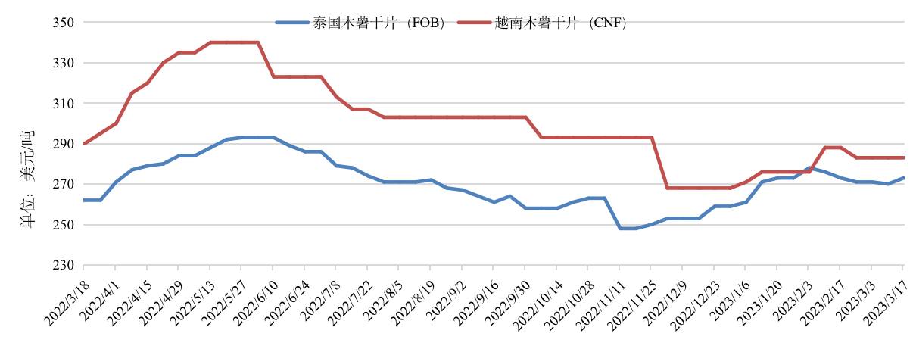
国家木薯产业技术体系产业经济研究室
图1 2022年3月份以来泰国、越南木薯干片价格变化情况
资料来源：根据卓创资讯数据整理。
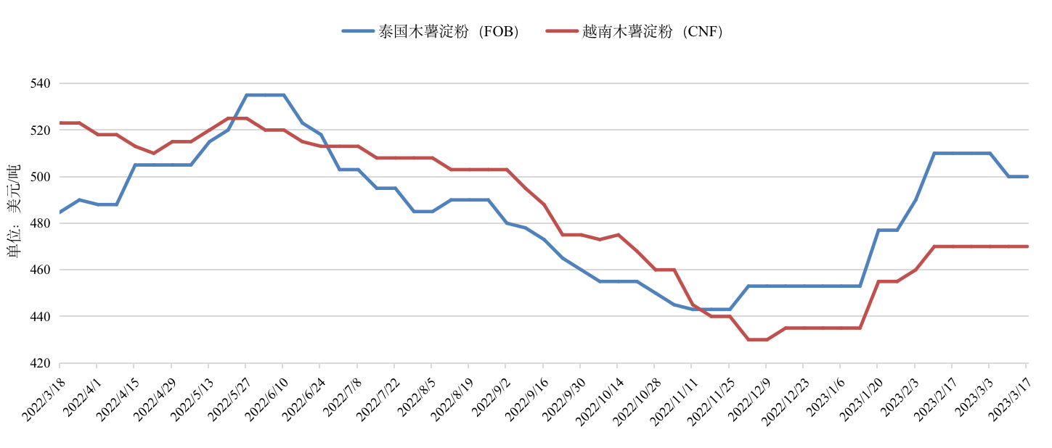
国家木薯产业技术体系产业经济研究室
图2 2022年3月份以来泰国、越南木薯淀粉外盘价格变化情况
资料来源：根据卓创资讯、淀粉世界网数据整理。

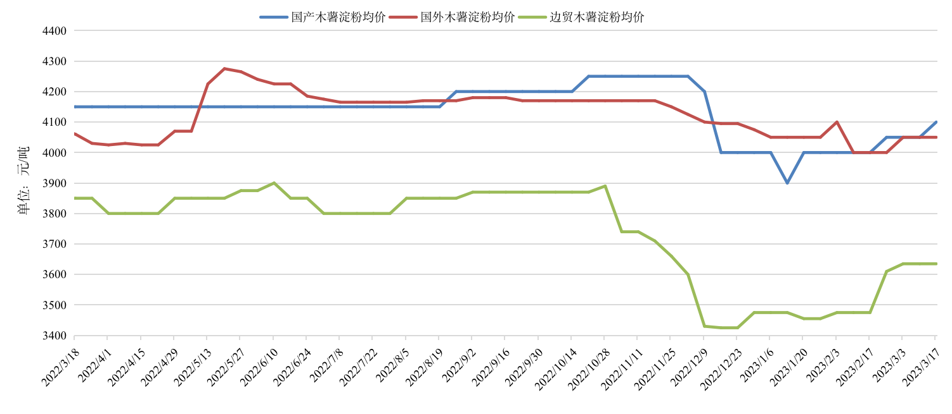
国家木薯产业技术体系产业经济研究室
图3 2022年3月份以来中国各类木薯淀粉均价变化情况
资料来源：根据卓创资讯、淀粉世界网数据整理。

（注：本周中国人民银行人民币汇率中间价的平均值：1人民币=4.97泰铢，1美元=6.93人民币）

国家木薯产业技术体系产业经济研究室
2023年3月19日
版权及免责声明：
- 本周报（不含直接引用内容）版权属于国家木薯产业技术体系信息平台及木薯产业经济信息网，未经授权不得转载、摘编或利用其它方式使用上述作品。已经本网授权使用作品的，应在授权范围内使用，并注明“来源：国家木薯产业技术体系信息平台及木薯产业经济信息网”。违反上述条款，本网将追究其相关法律责任；
- 为充分尊重知识产权，凡本周报引用的内容均已标注资料来源，目的在于传递更多信息，不用于任何商业用途，其观点并不代表本周报赞同其观点和对其真实性负责；
- 周报信息仅供参考，不作为投资者的参考依据，因此不构成投资建议，若投资者据此操作，风险自担；
- 如因作品内容、版权和其他问题需要与本网站联系，请在30日内通过本网站电话或邮件联系。

